Технологии урожайности.

Богданова Елизавета Сергеевна 8 «В» МОУ СОШ № 75, МОУ ДОДД ЦДОДД «Импульс», г. Черноголовка

Руководитель проекта Богданов Сергей Витальевич, кандидат физ.-мат. наук.

Введение.
Раньше датчики температуры и оборудование были достаточно дороги, а теплицы делали из натурального стекла, что тоже не было дешево. А выпускаемый ныне пластик - дешёвый материал, поэтому в данный момент большинство теплиц строят из пластика – так что сейчас и поддержание температуры в теплицах, и сами теплицы стали дешевле. Обычные теплицы строят для поддержании оптимальной для растений среды, но точно температуру контролировать там (как правило) нельзя. А температура напрямую влияет как на фотосинтез, так и вообще на весь рост растения. И чем больше масса растения и чем оно качественнее, тем оно и дороже.Впрочем, надо учитывать и затраченные ресурсы, чтобы окупить потраченные средства. А ведь и дома мы тоже не можем контролировать температуру, а если и можем, то нам не будет в ней комфортно при оптимальной для растений температуре, и, возможно, наоборот. Эффективность роста растений, преобразования ресурсов в полезный продук зависит от интенсивности света, повышения и понижения температуры. Например, у холодостойких бурых морских водорослей оптимум соответствует температуре около 10 °С. Температура влияет в первую очередь, на хлоропласты, у которых в зависимости от температуры изменяется структура, что хорошо видно в электронном микроскопе.
От температуры почвы зависит фотосинтез и движение веществ в корневой части. Ведь питательные вещества поглощаются через корень, углерод через листья. У нас есть 2 способа набора полезной массы. Лучше всего, что бы влажность была постоянная. Рост растения и качества напрямую зависят от температуры воздуха и почвы. В воздухе идёт фотосинтез и усвоение углерода, а в почве идут процессы усвоения полезных веществ. И то и то зависит от температуры. Наибольшая интенсивность фотосинтеза наблюдается при температуре 20–28 °С. При дальнейшем повышении температуры интенсивность фотосинтеза падает, а интенсивность дыхания возрастает.
Проводить эксперименты в промышленных условиях очень дорога, а на открытом воздухе вообще невозможно, потому что не можем регулировать температуру, скажем, всей Московской области. А если мы хотим вырастить какое либо растение дома и точно знать, что оно вырастит во всей своей красе и очень вкусным? Мы решили эту проблему.
Следствие:
Мы взяли терморегулятор, нагреватель, датчик температуры, датчик влажности, всё подключили к прибору на микроконтроллере (самодельная Arduino). Подключили к компьютеру через порт USB.
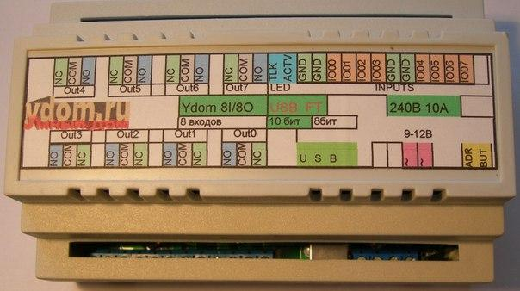
Использованный нами прибор – yGarden. Приведем описание прибора:
модуль управления для поддержания температуры (4 канала) и 4 параметров (влажности, освещенности – определяется датчиками и исполнительными устройствами...). Для измерения температуры использованы 4 датчика температуры Dallas DS18B20, диапазон измеряемых температур -50+150 С, 4 аналоговых входа 0-5 В, разрешение 10 бит (примерно 0,1%). 8 выходных реле (220 В, 8 А), управляются по выставленных порогам температуры (реле 4-7) и аналоговых входов (реле 0-3). Идеальное решение для теплиц, оранжерей, орхидариумов, курятников, крольчатников, дачи и квартиры. Параметры выставляются с помощью ПК (программа yGarden), возможна запись графиков входных и выходных параметров, и запись всех параметров в файл, с промежутками от 1 секунды до 999 секунд на значение. Типовые применения прибора
– поддержание температуры в помещении, в овощехранилище (например, в ящике для картошки на балконе) по 4 каналам
- регулировка температуры воды в аквариуме, террариуме, опять же по 4 каналам
- контроль и предотвращение протечек воды
- контроль влажности в теплице, орхидариуме (там это очень важно) или в санузле
- управление насосом для поддержания давления / уровня жидкости в баке
- управление поливом
- и все это одновременно, по 4 температурным и 4 аналоговым каналам
- процессы управления -регулирования можно наблюдать в реальном времени на экране компьютера (в том числе и через интернет)
– Прибор программируется через usb порт компьютера. yGarden можно использовать как usb реле (8 каналов), и для сбора данных (температура, влажность, скорость ветра, напряжения на фазах) при наличии соответствующих датчиков.

Мы купили 4 горшочка, в которые мы посадили лук и петрушку. В первом горшочке мы не ставили нагреватель, в нем температура всегда равна температуре окружающей среды (даже в четверг…), во втором терморегулятор был выставлен на 24 градусов, в третьем на 26 и в четвёртом на 32 градуса. Каждый день в течении трёх месяцев мы фотографировали все наши 4 горшочка, чтобы следить за их ростом. Поливали по необходимости.
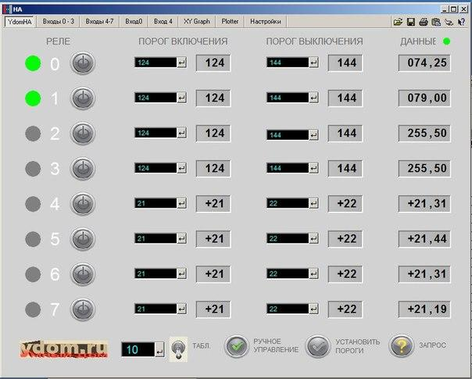
Прибор программируется (а при желании и оперативно управляется) через usb порт компьютера. «Мозг» прибора управляет 8 выходными реле в зависимости от температуры и напряжения на соответствующем входе. Порог переключения устанавливается независимо по каждому каналу, с гистерезисом. На экране компьютера отображаются состояния реле, порог переключения реле для всех 8 каналов, напряжения на входах прибора. Можно и прямо с компьютера (в том числе и через интернет) включать /выключать реле (usb реле). После программирования, если вы не собираетесь оперативно управлять с компьютера, компьютер можно отключить – модуль запоминает все установки в энергонезависимой памяти, и автоматика прибора продолжит работу.

Таким образом мы выясним оптимальную температуру для роста лука и петрушки.

В горшочке на 24 градуса лук вырос лучше всего.

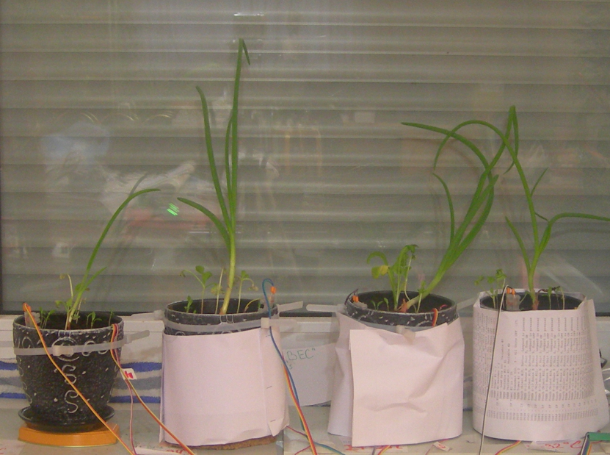
Реальное применение прибора – регулировка температуры почвы, слева направо – без регулировки, 24, 26, 32 гр. Цельсия
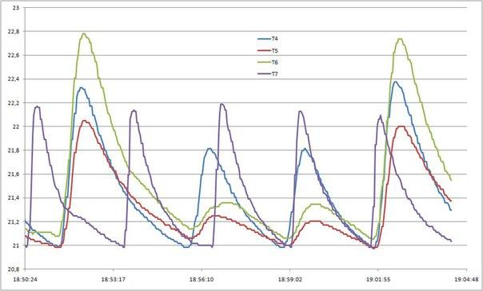

Пример работы прибора yGarden c программой yGardenControle - на вход подключены 4 датчика температуры Dallas DS18B10 (в комплекте), управление температурой в 4 разных зонах.

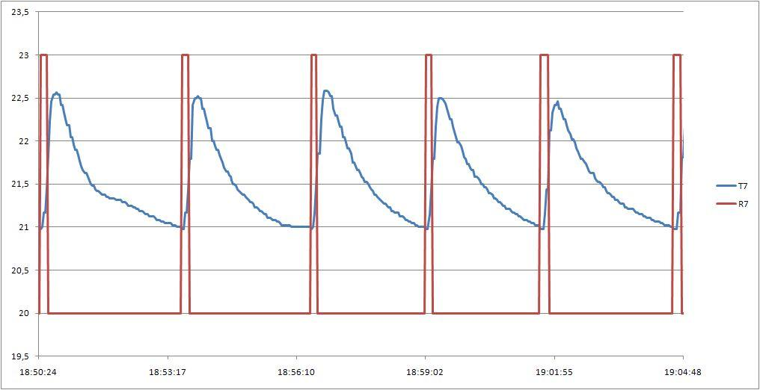

Прибор позволяет управлять процессом (нагрев, контроль влажности и др.) по двум значениям включения - выключения контролирующего элемента - с гистерезисом. Как пример - временная диаграмма контроля по двум значениям температуры, включения (22 С) и выключения (21 С) нагревателя. Температура показана синей линией, состояние реле (и нагревателя)- красной.

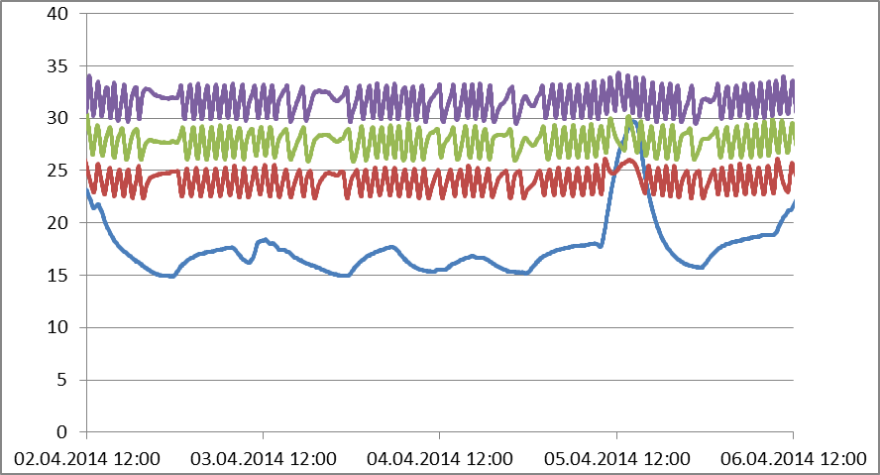
График температуры в течении нескольких дней, слева направо – без регулировки, 24, 26, 32 гр. Цельсия.
4 аналоговых входа и 4 связанные с ними реле позволяют управлять влажностью, поливом, другими параметрами, но мы не подключали насосы, а просто поливали растения, если датчики показывали сухость почвы.

Итоги:

После выращивания мы провели двойной слепой тест. Самым вкусным луком оказался тот, который рос при 24 градусов. Так же он не имеет горького противного вкуса, поэтому такой домашний лук даже съедят дети.
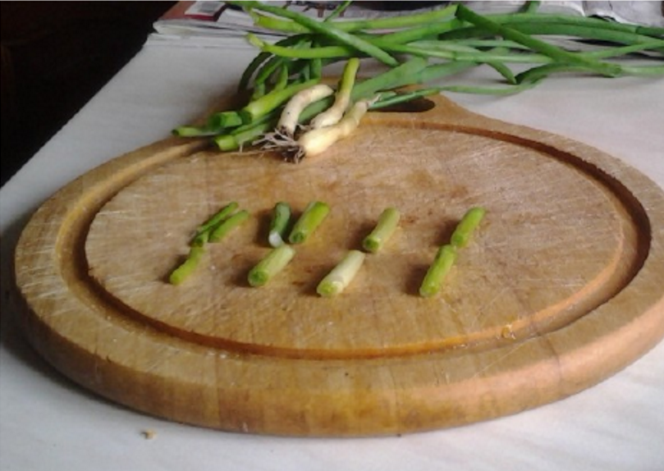

Так же на основе всех наших экспериментов у нас зародилась идея. А что, если мы создадим горшок с научной платформой, где будет вся база данных, то есть самая оптимальная температура для роста растений, так же датчик влажности. И на панели он будет отображать поддерживаемую температуру и состояние почвы, надо полить или нет. То есть обычный горшок с платформой, с сенсорной панелью. Вы положили семечко, допустим, орхидеи, задали на панели “Орхидея” и всё! В почве будет поддерживаться оптимальная температура для лучшего роста орхидеи. Только иногда он будет сообщать вам, нужно полить или нет, или при наличии воды сам будет открывать краник для поливки.
Таким образом у нас выработалась цель:
Сделать прототип компактного горшочка с платформой, где возможно регулировать температуру и контролировать влажность почвы.

Задачи:
- Вычислить наиболее оптимальную температуру для лука..
- Сделать опрос фермеров, нуждаются ли они в нашей разработки и будет ли она им полезна.
- Сделать опрос среди жителей города, как они отнесутся к “MagikPot”
- Провести контроль тест по вкусу качеству и цене.
- Вычислить, окупятся ли затраченные ресурсы на электричество полученным результатом.

Вывод.
1. Изготовлена экспериментальная установка с независимым управлением температурой по 4 каналам и 4 датчикам влажности. Зарегистрирована зависимость, как высоты, так и вкусовых качеств.
2. Вычислена оптимальная температура по массе лука для их лучшего роста.
3. Показано, что температура влияет на рост растения.
4. Растения могут расти намного лучше, если поддерживать оптимальную для них температуру.

Всегда есть нечто большее, всегда можно сделать маленький шаг вперед — предела нет.

Джек Керуак.

